УРОК 27, 28 Задание : конспектировать, ответить на вопросы, Использовать интернет-ресурсы и учебник .В.А. Вильяминов .-М. «Просвещение»,
Выполненную работу сфотографируйте и отправляем на Zaitseva01.1958@mail.ru

УРОК 27 , » 20 г.

ТЕМПЕРАТУРА И РАЗМЕРЫ ЗВЕЗД
1. Заполните таблицу с характеристиками классов звездных спектров.
Спектральный класс | Характеристики спектральных классов |  |  | Типичные звезды
Спектральный класс | цвет | температура | особенности спектра | Типичные звезды
О
в
А
Р
С |  | •
К
м
2. Для переменной звезды в максимуме блеска максимум излучения приходился на длину волны = 414 нм, а в минимуме блеска — на длину волны Х₂ = 527 нм. Как изменилась температура звезды?
Решение.

3. Выведите формулу для определения размера звезды при ее известных светимости и температуре.
4. Найдите размеры звезды Альтаир (а Орла), если ее светимость равна десяти светимостям Солнца, а температура фотосферы Г =8400 К.
Решение.
5. С помощью звездного интерферометра измерен угловой диаметр звезды Регул р = 0,00138". Определите радиус этой звезды в радиусах Солнца, если ее годичный параллакс л = 0,039".
Решение.

УРОК 28 . и 20 г.

ДВОЙНЫЕ ЗВЕЗДЫ. МАССА ЗВЕЗД
1. Для каждого определения подберите правильные ответы из общего перечня:
а) визуально-двойные звезды;
б) спектрально-двойные звезды;
в) оптические двойные звезды;
г) физические двойные звезды;
д) затменно-двойные звезды.
Две звезды, движущиеся вокруг общего центра масс под действием сил тяготения, —
Неразрешимые в телескоп пары звезд, видимая звездная величина которых меняется, так как плоскость их орбит совпадает
с лучом зрения наблюдателя, —
Двойные звезды, двойственность которых обнаруживается
в телескоп, —
Две звезды, случайно спроецированные в близкие точки на небесной сфере, —
Тесные пары звезд, в спектре которых наблюдается периодическое смещение или раздвоение спектральных линий, —
2. Закончите предложения.
Примером оптической двойной звезды является
Разность звездных величин в минимуме и максимуме блеска называется
Промежуток времени между двумя последовательными максимумами или минимумами блеска называется
Изменение вида кривой блеска затменно-переменной звезды позволяет определить следующие характеристики орбит ее
компонентов:
3. Исходя из третьего закона Кеплера, обобщенного Ньютоном, выведите формулу для определения суммы масс компонентов физической двойной звезды.
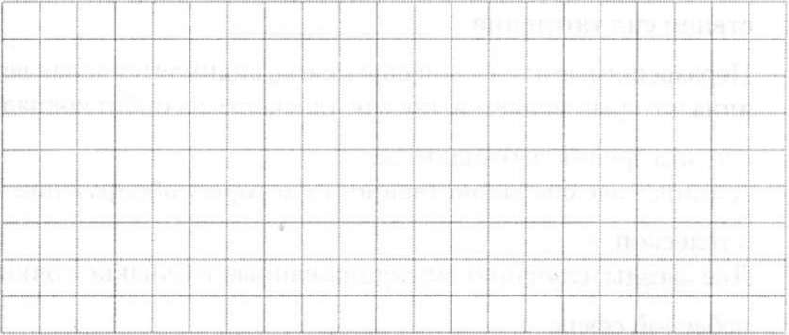
4. У двойной звезды годичный параллакс я = 0,05", большая полуось видимой орбиты а = 2,0", а период обращения компонентов Т = 100 лет. Найдите сумму масс звезд, а также массу каждой звезды в отдельности, если звезды отстоят от центра масс на расстояниях, относящихся как 4 :1.
Решение.
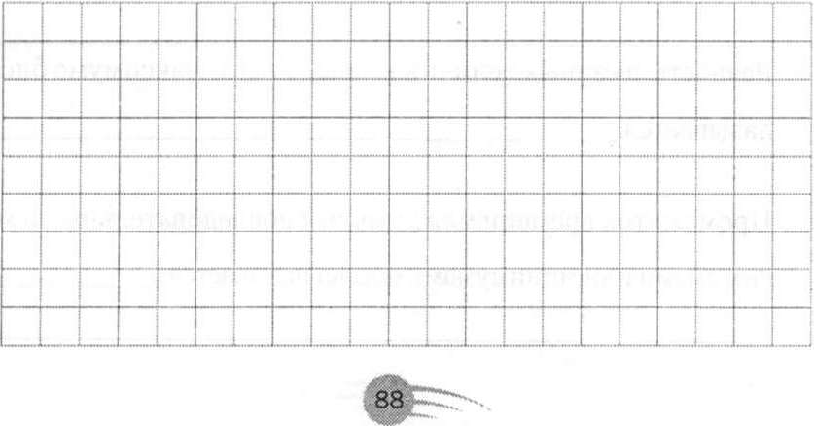
5. Закончите предложения.
Изменение линий спектров спектрально-двойных звезд происходит следующим образом:
а) если яркости и спектры звезд, составляющих пару, сходны, то в спектре двойной звезды наблюдается
б) у приближающейся звезды спектральные линии сместятся
в) у удаляющейся звезды спектральные линии сместятся
6. Каким положениям на кривой видимой яркости затменно-двой- ной звезды соответствуют взаимные расположения ее компонентов в пространстве (рис. 24.1)?
Яркость
